СОГЛАСОВАНО  Директор  ООО НПК «РЭЛСИБ»  Ландочкин И. Г.  25.12.2012 г. | УТВЕРЖДАЮ  Заместитель директора  ФГУП «СНИИМ»  Евграфов В. И.  25.12.2012 г.

Измерители ВЛАЖНОСТИ и ТЕмпературы МИКРОПРОЦЕССОРНЫЕ
ивит–м

Методика поверки

008–30007–2012 МП

Новосибирск 2012

Настоящая методика поверки распространяется на измерители влажности и температуры микропроцессорные Ивит–М (далее – измерители). Методика устанавливает порядок и способы проведения первичной и периодической поверок измерителей при выпуске из производства, после ремонта и в процессе его эксплуатации.
Рекомендуемый межповерочный интервал – один год.

1 ОПЕРАЦИИ ПОВЕРКИ

1.1 При проведении поверки измерителей выполняют операции, указанные в таблице 1.

Таблица 1
Наименование операции | Номер пункта  методики | Проведение операции
Внешний осмотр | 6.1 | +
Опробование | 6.2 | +
Проверка погрешности  измерения температуры | 6.3 | +
Проверка погрешности  измерения относительной влажности | 6.4 | +
Примечание: «+» – операция проводится,
«–» – операция не проводится

1.2 При получении отрицательных результатов при проведении той или иной операции поверка прекращается.

2 СЕДСТВА ПОВЕРКИ

2.1 Для обеспечения поверки измерителей необходимо применять средства измерения и вспомогательное оборудование, указанные в таблице 2.

2.2 Применяемые средства измерений должны быть поверенными в установленном порядке.

Таблица 2 – Средства поверки
Номер пункта методики | Наименование СИ | Тип СИ, обозначение нормативного документа | Основные  технические  характеристики  СИ
6.2÷6.4 | Источник  питания | Б5–48 | ПГ установки напряжения: ±(0,5%Uуст+0,1%Uмакс) В;  ПГ ограничения тока: ±(1%Iуст+0,2%Iмакс) А
6.2÷6.4 | Мультиметр | Agilent 34401А | ПГ измерения напряжения постоянного тока ±0,0015%;
6.2÷6.4 | Измеритель температуры многоканальный прецизионный | «Термоизмеритель ТМ–12» | ПГ при измерении температур от 0 до 100ºС ±0,05°C, ниже 0 до минус 50 и свыше 100 до 200°C ±0,1°C
6.3 | Термостат жидкостный | «Термотест–100» | Диапазон воспроизведения от (–30 до + 100)°С; нестабильн. поддержания температуры ±0,01°С
6.3 | Термостат жидкостный низкотемпературный | «ТЕРМОТЕСТ–05–02» | Диапазон воспроизведения температуры от минус 80 до плюс 30ºС, нестабильн. поддержания температуры ±0,02°С
6.4 | Генератор влажности газа образцовый динамический | «Родник–2» | Диапазон воспроизведения относительной влажности от 5% до 95%,ПГ при измерении относительной влажности ±0,5%

Продолжение таблицы 2
Номер пункта методики | Наименование СИ | Тип СИ, обозначение нормативного документа | Основные  технические  характеристики  СИ
6.2÷6.4 | Персональная ЭВМ с установленной программой ПО «Ивит–М», утилитой md5deep (официальный сайт http://md5deep. sourceforge.net), преобразователь интерфейсов «ОВЕН» USB<=>RS–485 |  | Под управлением операционной системы Microsoft Windows
Примечание – Допускается замена указанных измерителей и оборудования аналогичными, обеспечивающими требуемую точность измерения и режимы поверки

3 ТРЕБОВАНИЯ К КВАЛИФИКАЦИИ ПОВЕРИТЕЛЕЙ

К поверке допускаются лица, имеющие группу допуска по технике электробезопасности не ниже 3–й при проведении первичной и периодической поверки и аттестованные в соответствии с ПР 50.2.012–2002 «ГСИ. Порядок аттестации поверителей средств измерений», изучившие эксплуатационную документацию измерителей и средств поверки.

4 ТРЕБОВАНИЯ БЕЗОПАСНОСТИ

4.1 При проведении поверки соблюдают требования безопасности, предусмотренные «Правилами технической эксплуатации электроустановок потребителей» и «Правилами техники безопасности при эксплуатации электроустановок потребителей», ГОСТ 12.2.007.0–75, ГОСТ 12.1.019–79,

ГОСТ 12.2.091–94, ГОСТ Р 51350–99, «Правила устройства и безопасной эксплуатации сосудов, работающих под давлением» ПБ 03–576–03 и требования безопасности, указанные в технической документации на измерители, применяемые эталоны и вспомогательное оборудование.
4.2 Помещение поверочной лаборатории должно быть оснащено противопожарными средствами согласно ГОСТ 12.4.009–83.

5 УСЛОВИЯ ПОВЕРКИ И ПОДГОТОВКА К НЕЙ

5.1 Поверка измерителей должна проводится при следующих (нормальных) условиях:
– температура окружающей среды (20±5) °С;
– относительная влажность (30–80) %;
– атмосферное давление от 86 до 106,7 кПа;
– отсутствие вибрации, тряски, ударов, способных вызвать изменение характеристик измерителей.
5.2 Выдерживают измерители в нормальных условиях не менее 2 ч.
5.3 Подготавливают к работе применяемые средства поверки в соответствии с указаниями, приведенными в эксплуатационных документах.

6 ПРОВЕДЕНИЕ ПОВЕРКИ

6.1 Внешний осмотр
6.1.1 При внешнем осмотре измерителей проверяют:
– маркировку измерителей;
– отсутствие механических повреждений;
– целостность пломб на корпусе.
6.1.2 Встряхиванием корпуса измерителей проверяют отсутствие внутри них посторонних предметов и (или) незакрепленных элементов конструкции.
6.1.3 Результаты внешнего осмотра считают положительными, если не выявлены следующие несоответствия или дефекты:

– отсутствие какого – либо предусмотренного документацией элемента конструкции;
– маркировка нарушена, отсутствует, или не соответствует данным РЭ;
– имеется загрязнение поверхности корпуса, нарушающее нормальное функционирование измерителей, в т.ч считывание показаний с цифрового индикатора измерителей;
– имеются механические повреждения корпуса электронного блока (трещины, сколы, вмятины и т.п.), органов управления, которые могут нарушить нормальное функционирование измерителей.

6.2 Опробование
6.2.1 Подключают измерители Ивит–М к источнику питания.
Измерители модификации Ивит–М..Т подсоединяют по схеме, приведённой в Приложении Б рис.Б.1, измерители модификации Ивит–М.RS, Ивит–М.E – по схеме, приведённой в Приложении Б рис.Б.3., рис.Б.4.
6.2.2 Задают напряжение источника питания равным 24 В.
6.2.3 Производят переключение режима отображения параметров на автоматический путем кратковременного нажатия на кнопку Кн2 (Приложение Б рис.Б.1).
6.2.4 Наблюдают отображение на индикаторе измерителей следующих параметров:

• для измерителей модификации Ивит–М.Т:

– относительной влажности в %;
– температуры в °С;
– температуры точки росы в °С;
• для измерителей модификации Ивит–М.E:
– относительной влажности в %;
– температуры в °С;
– текущего времени.
Дальнейшие операции поверки проводят только для измерителей модификаций Ивит–М.Е и Ивит–М.RS.

6.2.5 Измерители модификаций Ивит–М.Е и Ивит–М.RS подключают к ПК и источникам питания согласно схемам Приложения Б рис.Б.3 и рис.Б.4, не подключая к ПК цифровой выход Ethernet для модификации Ивит–М.Е.
6.2.5.1 Копируют в файловую систему ПК исполняемый файл «config–ivit.exe» из комплекта дистрибутивного программного обеспечения измерителя влажности и температуры Ивит–М.
6.2.5.2 Проверяют идентификационные признаки программного обеспечения «Ивит–М», для чего выполняют последующие операции:

– копируют утилиту md5deep (исполняемый файл md5deep.exe) в каталог с программой config–ivit.exe;

– в меню «Пуск» операционной системы (ОС) Microsoft Windows, выбирают пункт «Выполнить», вводят в текстовое поле команду «cmd», затем нажимают кнопку ОК;

– в открывшемся окне командного интерпретатора ОС вводят команду cd «path», где вместо «path», указывают действительное расположение файла config–ivit.exe (полный путь к каталогу) в файловой системе ОС;

– вводят команду «md5deep config–ivit.exe» и наблюдают на экране вычисленное значение хэш–функции MD5 для файла config–ivit.exe. Сличают полученное значение с контрольным значением f149f2f493a68659df1f6b3179ebb2b9.
6.2.5.3 Если полученное значение совпадает с контрольным, дальнейшие операции не проводят до получения файла ПО «Ивит–М» с верными идентификационными признаками.
6.2.5.4 Конфигурируют измерители, при помощи программного обеспечения «Ивит–М» выполняя следующие операции:

– запускают файл config–ivit.exe наблюдают появление на экране окна программы в соответствии с рисунком 1;
– выбирают «режим соединения конфигуратора» – «последовательный порт»;
– нажимают на кнопку «выполнить поиск доступных сетевых портов»;
– нажимают кнопку «сканировать»;

– наблюдают появление другого окна в соответствии с рисунком 2 и задают модификацию измерителя;
– наблюдают появление окна в соответствии с рисунком 3.

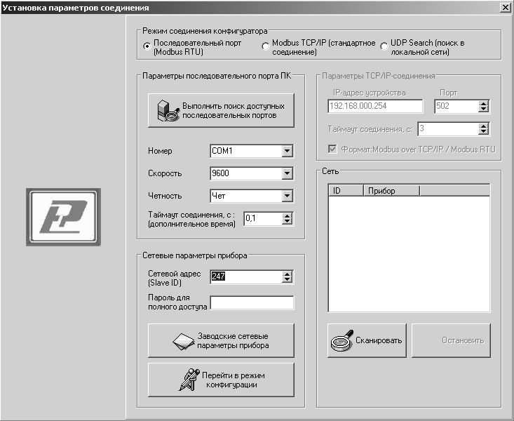

Рисунок 1

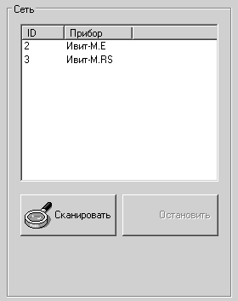

Рисунок 2
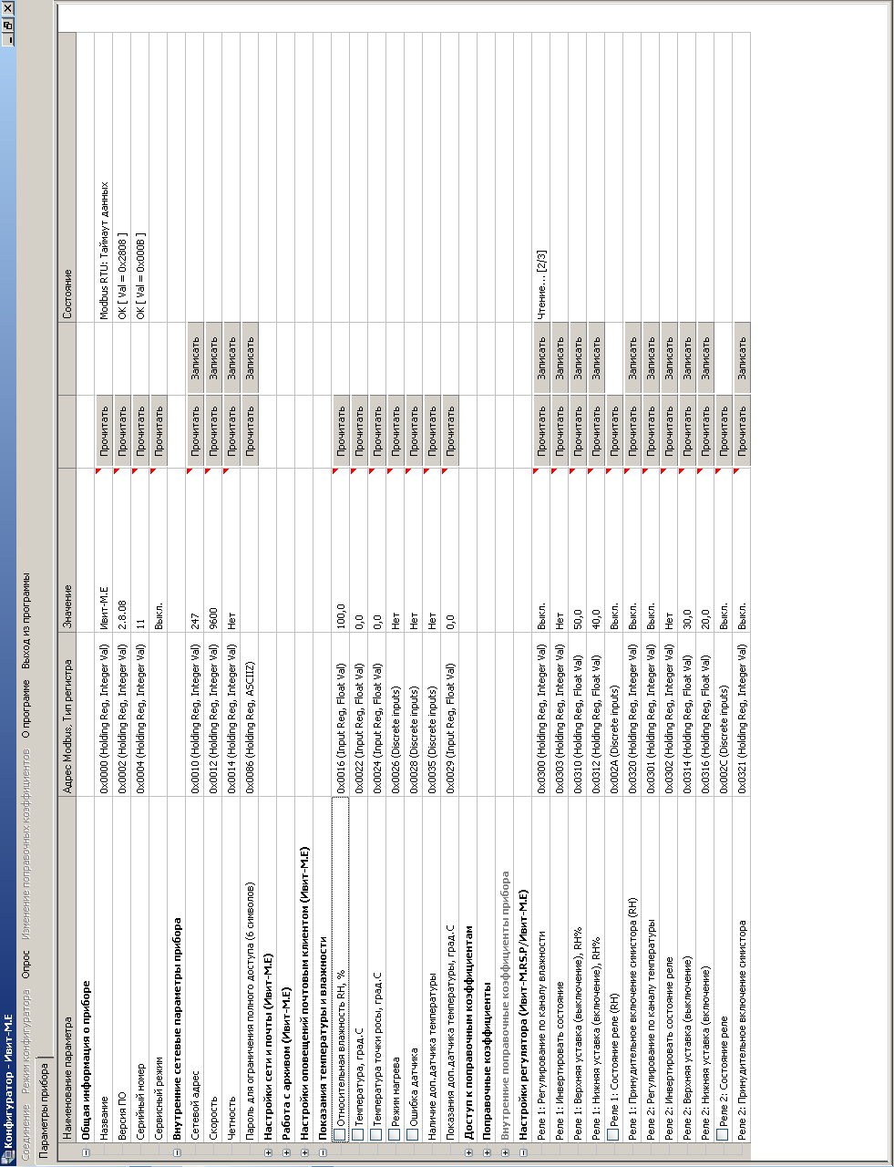 | Рисунок 3

6.2.5.5 Проверяют работоспособность интерфейса RS–485, выполняя следующие действия:
– помечают параметры для постоянного опроса – «Относительная влажность RH, %» и «Температура, град. С»;
– в верхней строчке окна выбирают «Опрос» и нажимают «начать», после чего наблюдают появление значений температуры и относительной влажности;
– для измерителя модификации Ивит–М.Е записывают в протокол испытаний параметры «настройки сети и почты
6.2.5.6 Проверяют работоспособность цифрового выхода Ethernet, выполняя следующие действия:
– создают локальную сеть для подключения измерителей к Ethernet, настраивая ее таким образом, чтобы параметры сети совпадали с параметрами, установленными в настройках сети и почты (сохраненными в протоколе испытаний, полученными при выполнении п.6.2.5.5);
– подключают измерители модификации Ивит–М.E к ПК в соответствии с Приложением Б и отключают измерители от интерфейса RS–485;
– запускают исполняемый файл config–ivit.exe;
– используя сохраненные в протоколе испытаний данные настройки сети и почты п.6.2.5.5;
проводят настройки TCP/IP соединения в появившемся окне «Установка параметров соединения»;
– нажимают кнопку «сканировать»;
– задают модификацию измерителей в соответствии с рисунком 2;
– наблюдают появление окна в соответствии с рисунком 3;
– проводят действия в соответствии с п.6.2.5.5.
Результаты проверки считают удовлетворительными, если:
• для измерителей модификации Ивит–М.Т происходит на индикаторе отображение параметров:
– относительной влажности в %;
– температуры в °С;
– температуры точки росы в °С;

• для измерителей модификации Ивит–М.E происходит на индикаторе отображение параметров:
– относительной влажности в %;
– температуры в °С;
– текущего времени
и происходит непрерывное измерение температуры и влажности, наблюдаемое в окне программы «Ивит–М» для измерителей модификации Ивит–М.RS (информационный обмен по интерфейсу RS–485), Ивит–М.E (информационный обмен по интерфейсу RS–485 и Ethernet).

6.3 Проверка погрешности измерения температуры

6.3.1 Проверку погрешности измерения температуры проводят:
– для измерителей модификации Ивит–М.RS, Ивит–М.Т в пяти точках диапазона измерения температуры : минус 40, 0, плюс 30, плюс 50, плюс 100ºС;
– для измерителей модификации Ивит–М.Е в четырех точках диапазона измерения температуры : минус 40, 0, плюс 30, плюс 50 ºС.
6.3.2 Подготавливают жидкостный термостат к работе, согласно руководству по эксплуатации.
6.3.3 Включают жидкостный термостат и задают значение температуры в термостате равное (минус 40±0,5) °С.
6.3.4 Подготавливают к работе прецизионный многоканальный измеритель температуры «Термоизмеритель ТМ–12» согласно его руководству по эксплуатации.
6.3.5 Помещают в рабочую среду жидкостного термостата выравнивающий дюралевый блок, рисунок которого приведен в Приложении В.
В гнезда выравнивающего блока, по центру и с краю, помещают датчики температуры, подключенные к прецизионному многоканальному измерителю температуры «Термоизмеритель ТМ–12».

6.3.6 С другого края выравнивающего блока помещают первичный преобразователь измерителя.
Проверку проводят, снимая показания с индикатора измерителей (при наличии) и каждого из имеющихся выходных каналов измерителей (сигнал постоянного тока, RS–485, Ethernet).
6.3.7 Выдерживают в течение времени, необходимого для установления теплового равновесия в выравнивающем блоке и измерителей. После чего трижды, с интервалом в 5 минут, фиксируют значения температуры, измеренные датчиками температуры и испытуемым прибором.
6.3.8 Действительное значение температуры по показаниям датчика температуры (Тд) и значения температуры по показаниям поверяемых измерителей (Ти) заносят в протокол по форме, приведенной в Приложении А.
6.3.9 Задают значения температуры в термостате (0± 0,5)ºС, (30 ± 0,5)°С, (50 ± 0,5)°С, (100 ± 0,5)°С в порядке ее возрастания. Выполняют измерения температуры при воспроизводимых в термостате значениях температуры, повторяя п. 6.3.7÷6.3.8.
6.3.10 Вычисляют средние значение температуры измеренной датчиком температуры (Тд) и поверяемых измерителей (Ти), а также погрешности измерения температуры поверяемых измерителей для каждой выполненной серии измерений при температурах (минус 40ºС,0 ºС, 30 ºС, 50 ºС, 100 ºС*) по формуле (1):
Δ = Ти – Тд (1)

* – кроме измерителей модификации Ивит–М.Е.

6.3.11 Значения погрешности измерения температуры поверяемых измерителей заносят в протокол по форме, приведенной в Приложении А.

6.3.12 Результаты поверки считают удовлетворительными, если ни одно из полученных значений погрешности измерения температуры не превышает значений ±2,0 ºС при заданных температурах минус 40 и плюс 100ºС, ±1,5 ºС при заданных температурах 0, плюс 30 и плюс 50 ºС.

6.4 Проверка погрешности измерения
относительной влажности

6.4.1 Проверку основной погрешности измерения относительной влажности, проводят в пяти точках диапазона измерения относительной влажности газа –10%, 25%, 50%, 75% ,90%.
6.4.2 Подготавливают генератор влажности газа типа «Родник–2» к работе, следуя указаниям, приведенным в паспорте 5К2.844.067 ПС.
6.4.3 Помещают в рабочую камеру генератора влажности газа первичный преобразователь измерителей.
Показания снимают с индикатора измерителей (при наличии) и каждого из имеющихся выходных каналов измерителей (сигнал постоянного тока, RS–485, Ethernet).
6.4.4 Устанавливают в рабочей камере генератора влажности газа значения температуры равное (плюс 20±2)ºС и влажности равное (10±2)%.
6.4.5 Включают генератор влажности газа.
Выдерживают в течение времени, необходимого для установления заданной влажности в генераторе влажности газа и измерителей. После чего трижды, с интервалом в 2 минуты, фиксируют значения избыточного давления по манометру, расположенному в насытителе (Рн) и по второму U–образному или деформационному манометру, расположенному в рабочей камере генератора влажности газа (ΔР) и показания относительной влажности по проверяемым измерителям (φи).
6.4.6 Рассчитывают относительную влажность парогазовой смеси по формуле (2):

φэ =$\frac{\text{Ра}+ΔР}{\text{Рн}+\text{Ра}}$·100% (2)
где: Ра – атмосферное давление, мм.рт.ст, выраженное в (кгс/см²), берется из таблицы «Приложения 3» паспорта;
ΔР – избыточное давление газа в рабочей камере, определяемое по приведенному графику в «Приложении 4» паспорта или по U–образному манометру или деформационному, (кгс/см²);

Рн – установленное избыточное давление в насытителе, (кгс/см²).

6.4.7 Рассчитывают предел абсолютной основной погрешности измерения относительной влажности по формуле (3):

δ= φэ – φи (3)

где : δ– абсолютная погрешность, %

6.4.8 Повторяют п.6.4.5÷6.4.7 при заданных значениях влажности в камере генератора влажности газа (25± 2) %, (50 ± 2)%, (75 ± 2)%, (90 ± 2)%, для измерителей исполнения 2 (95 ± 2)%, порядке ее возрастания.
6.4.9 Результаты поверки считают удовлетворительными, если для исполнения 1 ни одно из полученных значений погрешности измерения при относительной влажности равной 25, 50, 75, 90% не превышает значений ±2,5 % , при относительной влажности равной 10% не превышает ±3,0 %;
и для исполнения 2 ни одно из полученных значений погрешности измерения при относительной влажности равной 25, 50, 75 90% не превышает значений ±3,0 % , при 10% и 95% не превышает ±4,0 %

7 ОФОРМЛЕНИЕ РЕЗУЛЬТАТОВ ПОВЕРКИ

7.1 По результатам поверки оформляют протокол. Форма протокола приведена в «Приложение А».Протокол должен храниться не менее двух лет в организации, проводившей поверку.
7.2 Положительные результаты поверки оформляют свидетельством о поверке по форме ПР 50.2.006–94.
7.3 Отрицательные результаты поверки оформляют извещением о непригодности к применению по форме ПР 50.2.006–94 с указанием причины непригодности.

Приложение А
(справочное)

ПРОТОКОЛ № ______

поверки измерителей Ивит–М–_____ № _______ г. в.________
Средства поверки: ____________________________________ ____________________________________________________________________________________________________________

Условия поверки:
Температура окружающей среды: _________________________
Относительная влажность: ______________________________
Атмосферное давление: ________________________________
1. Результат внешнего осмотра ___________________________
2. Результат опробования _______________________________
3. Результаты проверки погрешности измерения температуры.

Поверяемые точки,ºС |  | Измеренное значение температуры измерителей,ºС | Измеренное значение температуры ТС №1, ºС (край) | Измеренное значение температуры ТС №2, ºС (центр), эталон | Погрешность измерения температуры,  Δt ºС
–40 | RS–485
–40 | Ethernet
0 | RS–485
0 | Ethernet
+30 | RS–485
+30 | Ethernet
+50 | RS–485
+50 | Ethernet
+100 | RS–485
+100 | Ethernet
–40
0
+30
+50
+100

Продолжение приложения А

4. Результаты поверки погрешности измерения относительной влажности

№ изм. | Пов.точка,  φ,% | Измер. приб ,φи,% | ΔР,  кгс/см² | Рн,  кгс/см² | φэ,% | δ,%
 | 10
 | 25
 | 50
 | 75
 | 90
 | 95

Годен / не годен
Дата поверки:

Подпись поверителя:

Приложение Б

Схема подключения измерителей влажности и температуры микропроцессорных Ивит–М.Т

При сопротивлении нагрузки Rн более 100 Ом (сопротивление линии связи) для определения значения напряжения питания цепи измерителей, необходимо учитывать падение напряжения на нагрузке Rн в соответствии с выражением:
0,02 Rн +18 < Uп < 0,005Rн + 36,

где Rн – сопротивление нагрузки, Ом.

Рисунок Б.1

Продолжение приложения Б

Схема подключения измерителей влажности и
температуры микропроцессорных Ивит–М.RS

При наличии в измерителе функции двухпозиционного регулирования (Ивит–М.RS.Р) необходимо использовать внешнее питание (вход БП).
При этом питание RS–485 необходимо отключить.

Рисунок Б.2

Приложение Б

Схема подключения измерителей влажности и
температуры микропроцессорных Ивит–М.Е

Рисунок Б.3

Приложение В

Выравнивающие блоки ВБ–15; ВБ–60 и ВБ–120
для проведения испытаний измерителей влажности и
температуры микропроцессорных Ивит–М

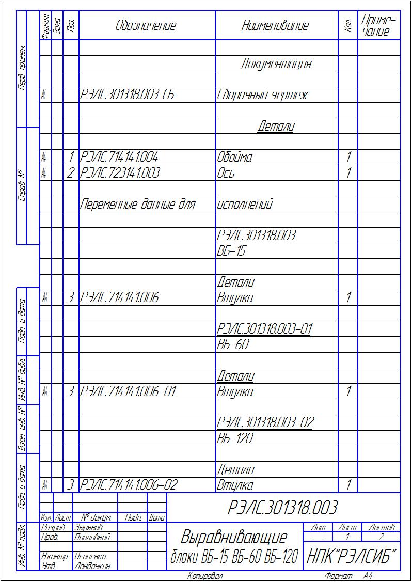 | 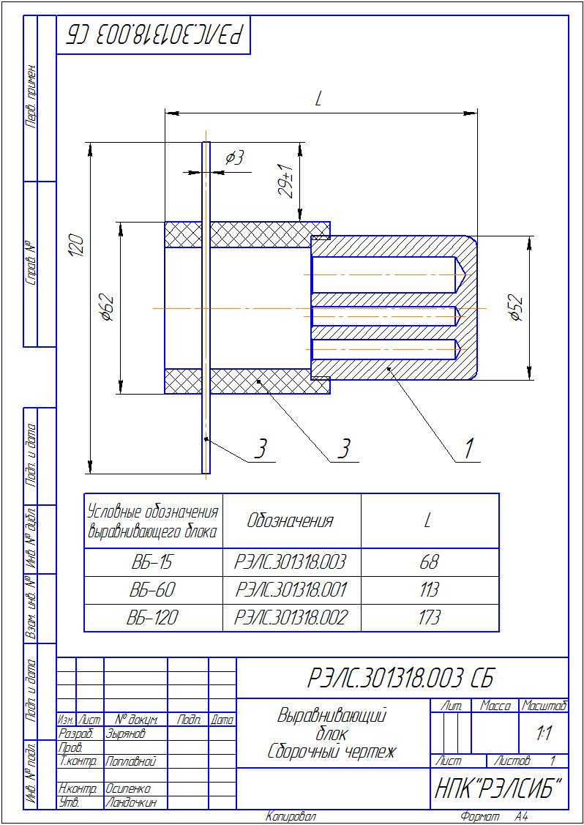

Продолжение приложения В

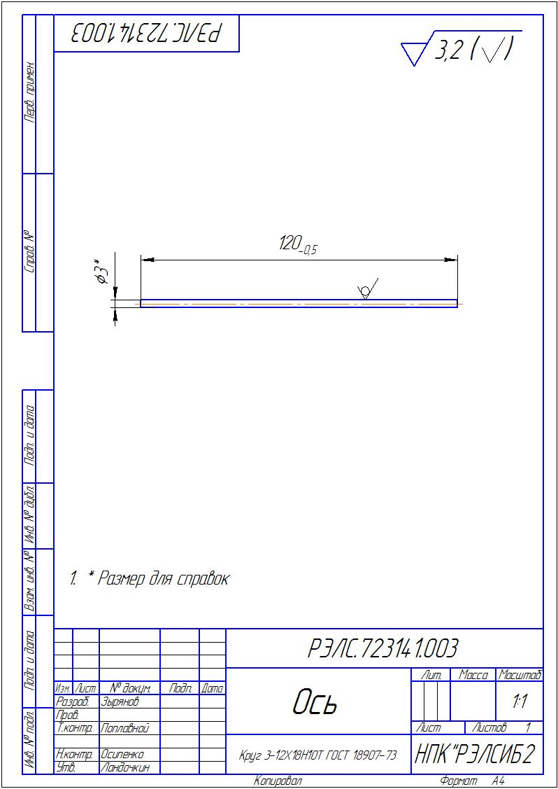 | 